РАЗДЕЛ 2. ПРОЕКТИРОВАНИЕ ПП
2.1 Модель ЖЦ
Выбор модели жизненного цикла (ЖЦ) программного продукта является критическим этапом проектирования, определяющим последовательность выполнения работ, распределение ресурсов, механизмы контроля качества и сроки выхода готового изделия. В современной инженерии программного обеспечения используются четыре базовые модели: каскадная (Waterfall), спиральная (Spiral), гибкая (Agile/Scrum) и итеративно-инкрементная (Iterative-Incremental). Каждая из моделей обладает специфическими преимуществами и ограничениями, которые необходимо сопоставить с характеристиками разрабатываемого АРМ сотрудника дознания.
Каскадная модель предполагает строго последовательное выполнение фаз: сбор требований → проектирование → кодирование → тестирование → внедрение. Данная модель обеспечивает высокую предсказуемость сроков и бюджета, однако не допускает корректировки требований на поздних стадиях, что критично для проектов, разрабатываемых в условиях меняющейся нормативной базы и необходимости оперативной обратной связи от пользователей-дознавателей. Спиральная модель фокусируется на управлении рисками через многократные циклы прототипирования, оценки рисков и разработки, однако требует значительных ресурсов на проведение экспертных оценок и формализации метрик рисков, что избыточно для настольного приложения с фиксированной предметной областью. Чистая гибкая методология (Scrum/Kanban) обеспечивает высокую адаптивность, но затрудняет формализацию промежуточных результатов, необходимых для отчётов по производственным практикам и последующей защиты ВКР в соответствии с требованиями ГОСТ 34.602-89.
Для разработки АРМ выбрана итеративно-инкрементная модель жизненного цикла с элементами гибкого управления проектами. Данная модель объединяет преимущества предсказуемого планирования и адаптивной корректировки, позволяя разбить проект на последовательные этапы (итерации), по завершении каждого из которых формируется работоспособный инкремент программного продукта с расширенным функционалом. Выбор обоснован следующими факторами:
1. Поэтапное внедрение модулей позволяет тестировать критические функции (авторизация, CRUD-операции, генерация документов) на ранних стадиях, минимизируя риски интеграционных ошибок и обеспечивая стабильность ядра системы до добавления вспомогательных компонентов.
2. Обратная связь от пользователя после каждой итерации обеспечивает коррекцию требований, интерфейса и логики валидации до финальной сборки, что снижает вероятность переделок на этапе приёмочных испытаний.
3. Модель полностью соответствует календарному плану производственных практик (ноябрь 2025 – февраль 2026), позволяя фиксировать промежуточные результаты в отчётах, проводить код-ревью и формировать документацию параллельно с разработкой.
4. Обеспечивается баланс между жёсткой стандартизацией (ГОСТ 19.701-90, ГОСТ 34.602-89) и гибкостью архитектуры, что критично для академических проектов с обязательным прохождением нормоконтроля.
Реализация проекта разделена на четыре итерации, каждая из которых включает этапы анализа, проектирования, кодирования, тестирования и документирования:
• Итерация 1 (ноябрь–декабрь 2025): проектирование схемы БД, настройка соединения, реализация модуля авторизации, ролевой модели, базового интерфейса и CRUD-операций по карточкам розыска (КРД). Результат: работоспособное ядро системы с возможностью создания, редактирования и удаления записей.
• Итерация 2 (декабрь 2025–январь 2026): разработка модулей адресов проживания, мест службы, входящих поручений, эпизодов СОЧ. Внедрение механизма автодополнения полей на основе исторических данных. Результат: расширенная карточка КРД с полной привязкой связанных сущностей.
• Итерация 3 (январь 2026): создание генератора документов (.docx), реализация динамического маппинга переменных шаблонов, поддержка составных полей через JSONB, сохранение сгенерированных файлов в поле BYTEA. Результат: автоматизация процессуального документооборота.
• Итерация 4 (февраль 2026): модуль экспорта отчётов в Excel, система аудита действий, корзина удалённых записей с мягким удалением, административная панель управления пользователями, комплексное тестирование. Результат: готовый к опытному внедрению ПП с полной документацией.
В рамках модели предусмотрено управление рисками: регулярное резервное копирование БД, использование транзакций для предотвращения потери данных при сбоях, ведение журнала изменений (audit_log) для трассируемости действий. Контроль качества осуществляется через код-ревью, модульное и интеграционное тестирование, проверку соответствия требованиям информационной безопасности. Данная модель обеспечивает оптимальное соотношение между академическими требованиями, практической ценностью и технической реализуемостью проекта. Диграмма этапов жизненного цикла проекта показана на рисунке 2.1.
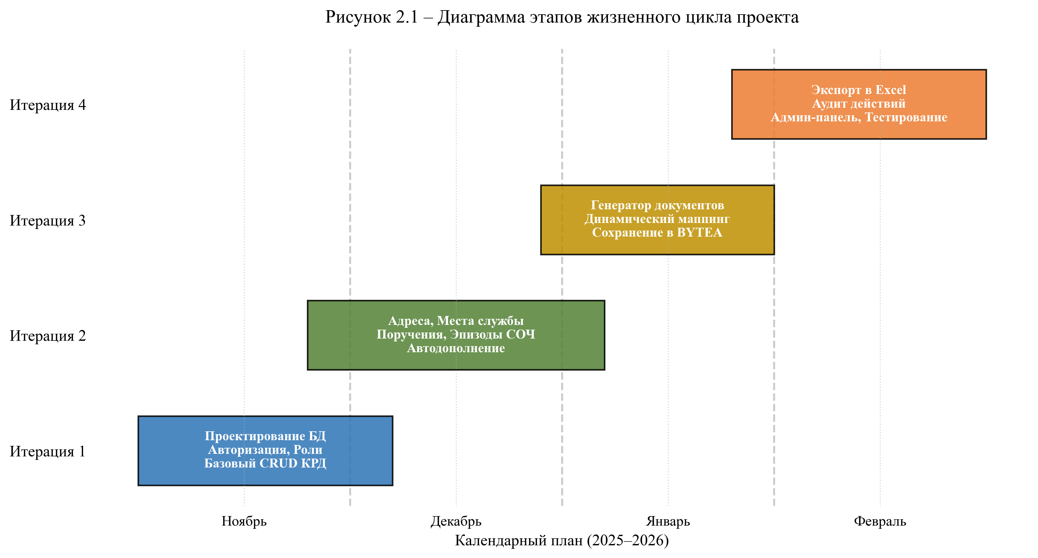
Рисунок 2.1 – Диаграмма этапов жизненного цикла проекта
2.2 Модель / Структура ПП (в том числе и интерфейс)
Архитектура приложения построена по трёхуровневой клиент-серверной модели с чётким разделением ответственности между слоями: представления (Presentation), бизнес-логики (Business Logic) и доступа к данным (Data Access). Такое разделение обеспечивает модульность, упрощает сопровождение, позволяет независимо масштабировать компоненты и повышает устойчивость системы к изменениям требований.
Клиентский слой реализован на базе фреймворка PyQt6 и отвечает за взаимодействие с пользователем, валидацию вводимых данных, визуализацию табличных структур, обработку событий интерфейса и генерацию отчётов. Логический слой инкапсулирует менеджеры сопоставлений полей шаблонов, обработчик генерации документов, экспортёр данных в формат Excel, логгер аудита и модуль автодополнения. Каждый компонент логического слоя реализован как самостоятельный класс, не зависящий от графических элементов, что обеспечивает повторное использование кода и упрощает юнит-тестирование. Слой данных представлен реляционной СУБД PostgreSQL (схема krd), обеспечивающей ACID-транзакции, целостность ссылочных связей, поддержку типов JSONB и BYTEA, а также механизмы резервного копирования и логирования.
Проектирование базы данных выполнено с учётом принципов нормализации до третьей нормальной формы (3НФ). Схема krd включает 18 таблиц, сгруппированных по функциональному назначению: ядро системы (krd.krd), социально-демографические данные (krd.social_data), связанные сущности (krd.addresses, krd.service_places, krd.incoming_orders, krd.outgoing_requests, krd.soch_episodes), справочники (krd.categories, krd.ranks, krd.statuses, krd.military_units, krd.garrisons, krd.positions, krd.initiator_types, krd.request_types), модули документооборота (krd.document_templates, krd.field_mappings, krd.report_templates, krd.generated_documents), система безопасности (krd.users, krd.user_roles, krd.user_sessions) и журнал аудита (krd.audit_log).
Связи между таблицами реализованы через внешние ключи с ограничениями ON UPDATE CASCADE и ON DELETE CASCADE / SET NULL. Это обеспечивает автоматическое поддержание целостности данных: при удалении карточки розыска все связанные адреса, поручения и эпизоды СОЧ удаляются каскадно, а справочные данные (категории, звания, статусы) сохраняются. Для оптимизации частых выборок созданы индексы по внешним ключам (idx_addresses_krd_id, idx_soch_episodes_krd_id, idx_outgoing_requests_krd_id), полям поиска (idx_social_data_surname, idx_social_data_personal_number) и временным меткам (idx_audit_log_created_at). Особое внимание уделено индексации составных условий (idx_social_data_photos), что ускоряет фильтрацию записей с прикреплёнными фотоматериалами.
Гибкость системы достигается за счёт использования типа JSONB в таблице field_mappings. Данный подход позволяет хранить динамическую конфигурацию сопоставления переменных шаблонов {{field}} со столбцами БД в виде массива объектов [{"column": "town", "separator": ", "}, {"column": "street", "separator": ", "}], что исключает необходимость изменения схемы БД при добавлении новых шаблонов документов. Сгенерированные документы и фотографии военнослужащих хранятся в полях BYTEA (krd.document_templates.template_data, krd.social_data.photo_civilian и др.), что обеспечивает целостность файлов, упрощает резервное копирование и исключает риски потери данных при файловых сбоях. Реализован механизм мягкого удаления (soft delete) через флаги is_deleted и метки deleted_at, deleted_by, позволяющий администраторам восстанавливать ошибочно удалённые записи без нарушения ссылочной целостности и с фиксацией действия в audit_log.
Архитектура интерфейса построена на адаптации паттерна MVC (Model-View-Controller). Модель данных реализуется через QSqlQueryModel и QSqlTableModel, которые обеспечивают автоматическую синхронизацию с СУБД, ленивую загрузку данных и встроенную сортировку. Представление использует стандартные компоненты PyQt6: QTableView для списков КРД, QTabWidget для навигации по разделам карточки, QDialog для модальных окон добавления/редактирования, QLineEdit/QDateEdit/QComboBox для ввода данных, QTextEdit для многострочных полей. Контроллеры инкапсулированы в классах диалогов и вкладок, обрабатывают события пользователя, валидируют данные, вызывают методы логического слоя и управляют состоянием интерфейса.
При реализации UI/UX учтены принципы эргономики и безопасности: обязательные поля помечены символом «*» и блокируют сохранение до корректного заполнения; текстовые поля оснащены механизмом автодополнения, кэширующим уникальные значения из БД; при переключении между записями данные загружаются асинхронно через подготовленные запросы; обработка изображений включает масштабирование до 180×240 px с сохранением пропорций и проверку размера (≤ 5 МБ); закрытие окна с несохранёнными изменениями вызывает диалог подтверждения; все ошибки СУБД перехватываются, транзакции откатываются через db.rollback(), а пользователю выводится структурированное сообщение с кодом ошибки.
Механизм информационной безопасности включает многофакторную авторизацию с ролевой моделью (user, admin), хеширование паролей алгоритмом bcrypt, контроль активных сессий через krd.user_sessions, разграничение прав доступа к административным модулям и полный журнал аудита, фиксирующий тип действия, имя пользователя, таблицу, ID записи, старые и новые значения в формате JSON, а также описание операции. Это обеспечивает соответствие требованиям ФЗ-152 «О персональных данных» и приказам ФСТЭК № 17, 21, гарантируя подотчётность и невозможность несанкционированного изменения или удаления данных.
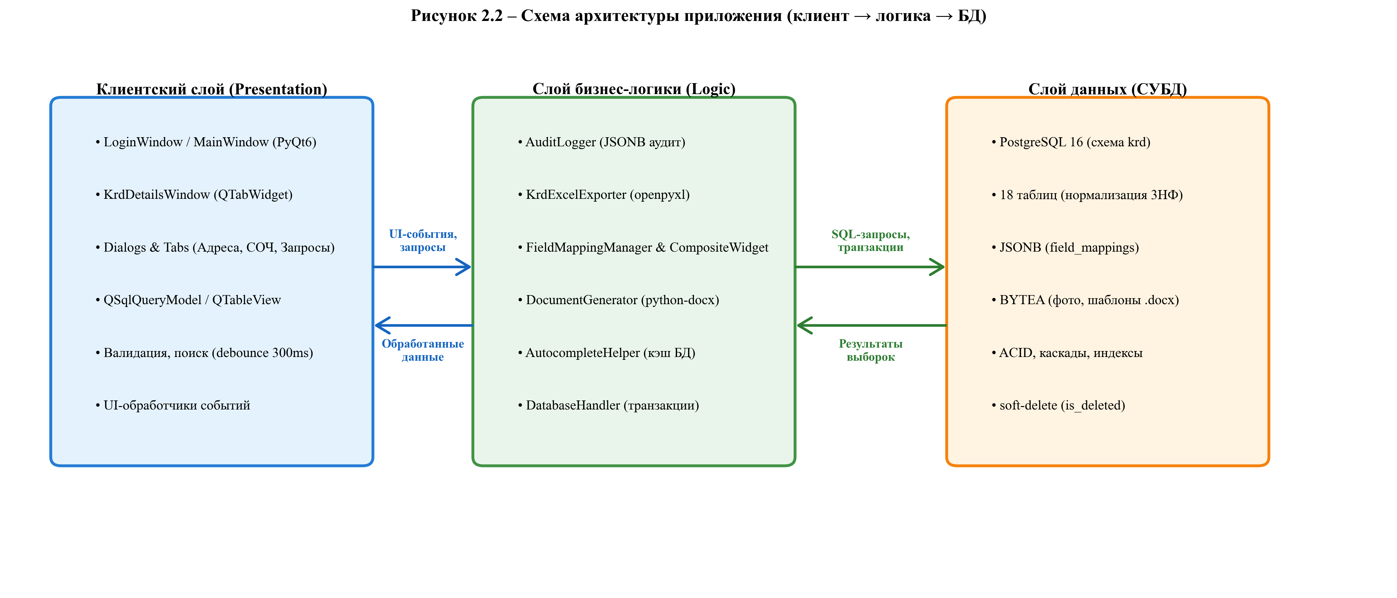
Рисунок 2.2 – Схема архитектуры приложения (клиент → логика → БД)
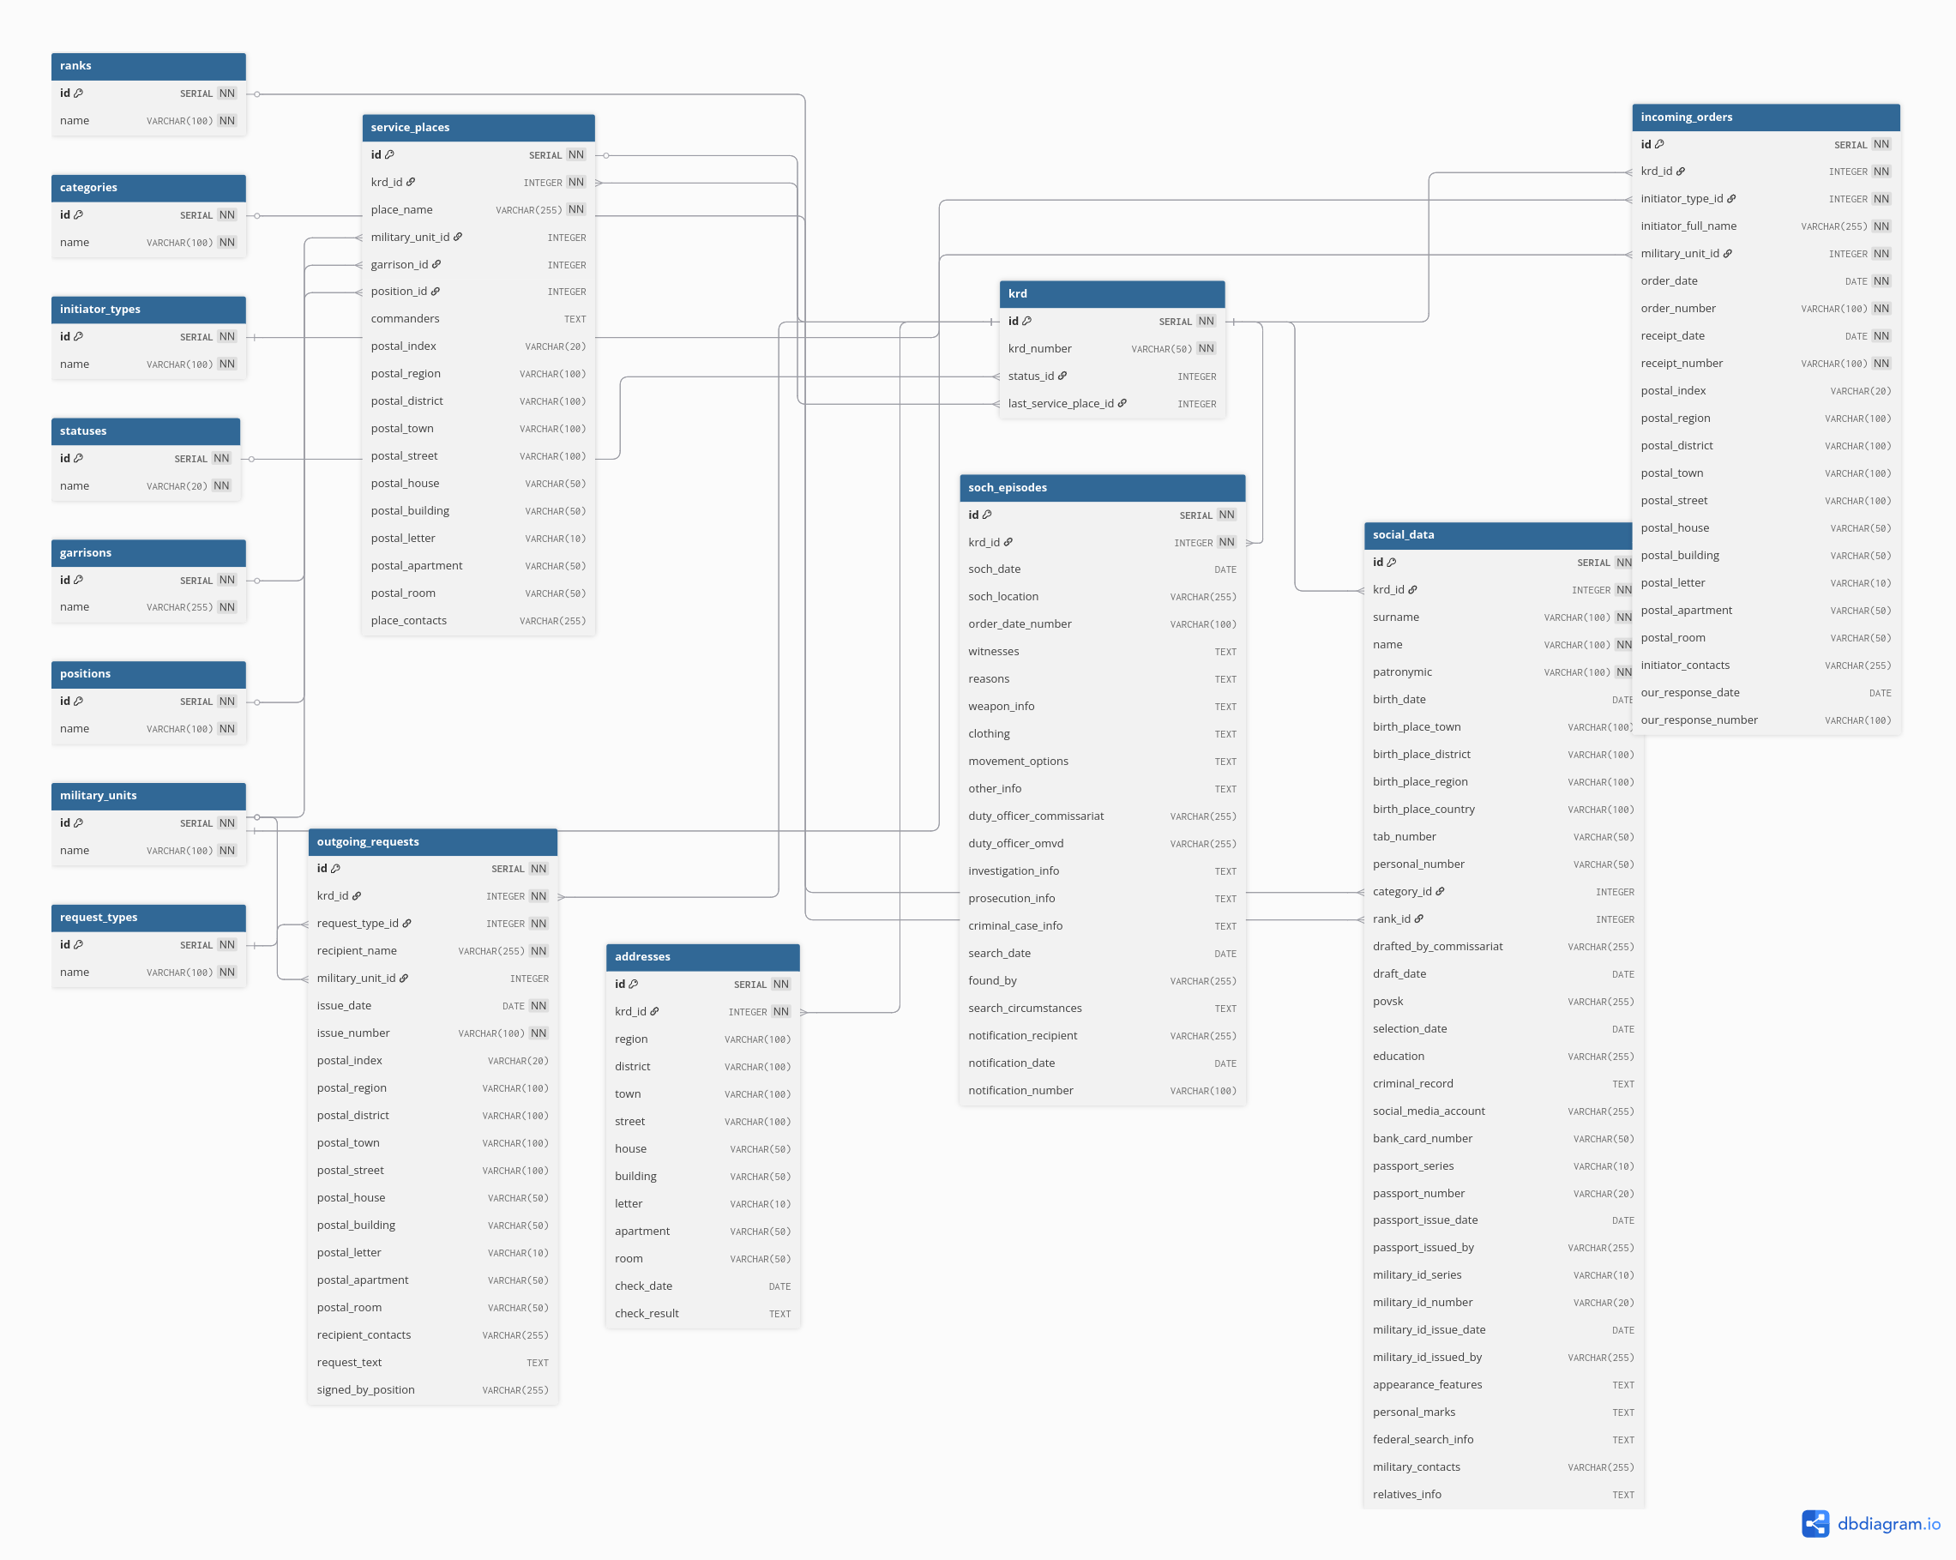
Рисунок 2.3 – ER-диаграмма схемы krd
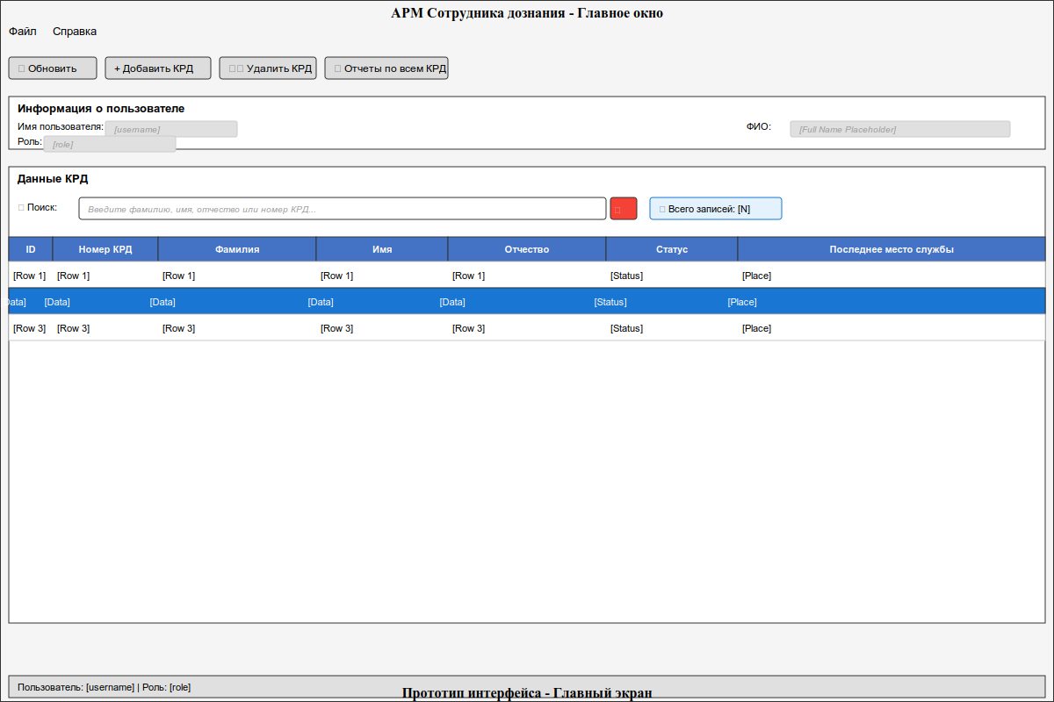

Рисунок 2.4 – Макет главного окна и окна карточки КРД
2.3 Выбор средств разработки ПП
Обоснование выбора технологического стека является фундаментальным этапом проектирования, определяющим производительность, безопасность, стоимость владения и перспективы масштабирования программного продукта. При формировании стека учитывались требования кроссплатформенности, совместимости с российскими операционными системами (Astra Linux, РЕД ОС), отсутствия лицензионных ограничений, наличия активного сообщества разработчиков и соответствия современным стандартам информационной безопасности.
Таблица 2.1 – Сравнительный анализ технологий разработки АРМ
Компонент | Выбранная технология | Обоснование выбора | Отвергнутые альтернативы и причины отказа
Язык программирования | Python 3.10+ | Высокая скорость прототипирования, развитая экосистема библиотек, кроссплатформенность, строгая типизация (опционально), поддержка асинхронных операций | C#/.NET (привязка к Windows, сложная сборка под Linux), Java (избыточный оверхед памяти, медленная разработка UI), C++ (высокий порог входа, риск утечек памяти)
GUI-фреймворк | PyQt6 | Нативный рендеринг, встроенная интеграция с QSql-моделями, мощные табличные компоненты, активная поддержка сообществом, лицензия GPL/коммерческая | Tkinter (устаревший UI, отсутствие продвинутых таблиц), PySide6 (аналогичен, но меньше примеров), wxPython (сложная кастомизация стилей)
СУБД | PostgreSQL 16 | Полная поддержка ACID, расширенный тип JSONB для гибких конфигураций, BYTEA для бинарных данных, частичные индексы, встроенный пул соединений, open-source | SQLite (отсутствие многопользовательского доступа, нет сетевых соединений), MySQL (слабая поддержка JSONB, ограничения транзакций), MariaDB (менее развитая экосистема для enterprise)
Драйвер БД | QPSQL (встроен в Qt) | Прямая интеграция с QSqlQueryModel, минимальный оверхед, поддержка подготовленных запросов, автоматическое экранирование параметров | psycopg2 (требует ручной обработки курсоров), asyncpg (асинхронный, несовместим с синхронным Qt-потоком)
Генерация .docx | python-docx | Парсинг структуры шаблона, замена переменных {{field}} с сохранением стилей, поддержка таблиц и колонтитулов, open-source | docxtpl (зависит от Jinja2, сложнее отладка), LibreOffice automation (требует установленного офиса, медленная генерация)
Экспорт Excel | openpyxl | Точное форматирование ячеек, объединение, вставка изображений, настройка ширины столбцов, поддержка стилей заголовков | pandas (не поддерживает сложное форматирование), xlsxwriter (не читает существующие файлы, ограниченная работа с изображениями)
Безопасность | bcrypt | Адаптивная сложность хеширования (work factor), устойчивость к брутфорсу и радужным таблицам, соответствие современным стандартам NIST | hashlib(md5/sha1) (устаревшие, уязвимы к коллизиям), passlib (обёртка, не добавляет новой криптографии)
Обработка изображений | Pillow | Ресайз с сохранением пропорций (LANCZOS), конвертация RGBA→RGB, контроль размера перед сохранением в BYTEA | OpenCV (избыточный функционал, сложный деплой), imageio (менее гибкая работа с форматами)
Инструменты разработки | VS Code / PyCharm, Git | Интегрированная отладка, контроль версий, автоформатирование, расширения Python, поддержка Docker | IDLE (отсутствует продвинутый отладчик), Vim (высокий порог входа, нет визуального профилирования)
Технические требования к оборудованию и операционной среде сформированы на основе анализа потребляемых ресурсов и условий эксплуатации. Приложение предназначено для развёртывания в изолированном контуре военной комендатуры без выхода в сеть Интернет, что исключает риски внешнего вмешательства и обеспечивает соответствие требованиям информационной безопасности. Минимальные аппаратные требования: процессор архитектуры x86_64 с частотой от 2.0 ГГц и 2+ ядрами (обеспечивает параллельную обработку UI-событий и фоновых запросов к БД), ОЗУ ≥ 4 ГБ (рекомендуется 8 ГБ для комфортной работы с кэшем автодополнения и 1000+ записями в таблице), свободное место на диске ≥ 500 МБ (для хранения временных файлов шаблонов, сгенерированных документов и локальных отчётов).
Операционные системы: Windows 10/11 (64-bit) или Linux Ubuntu 20.04+ / Debian 11+ / Astra Linux Special Edition / РЕД ОС. Совместимость с отечественными ОС достигнута за счёт использования открытого стека без проприетарных зависимостей, сборки через стандартный интерпретатор Python и отсутствия требований к специфичным системным библиотекам. СУБД PostgreSQL разворачивается на выделенном сервере или локальной машине, доступ осуществляется по порту 5432 через защищённое соединение TLS 1.3 (при необходимости). Управление зависимостями реализуется через requirements.txt, что гарантирует воспроизводимость сборки на любой целевой машине. Резервное копирование выполняется средствами pg_dump, а мониторинг целостности данных обеспечивается встроенными механизмами PostgreSQL и журналом audit_log.
Выбранный стек обеспечивает нулевую стоимость лицензий, полную независимость от внешних сервисов, высокую производительность при работе с реляционными данными и гибкость в настройке интерфейса. Архитектура допускает дальнейшую миграцию на веб-платформу (FastAPI + React) или интеграцию с ведомственными системами через REST API без изменения логики ядра и структуры БД.
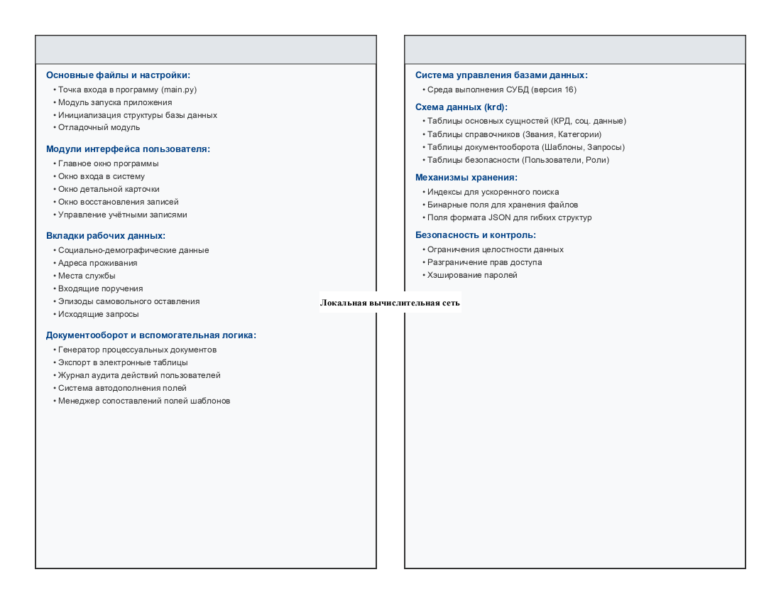
Рисунок 2.5 – Диаграмма развёртывания (Deployment Diagram)
Выводы по разделу 2
1. Выбрана и обоснована итеративно-инкрементная модель жизненного цикла, обеспечивающая поэтапное внедрение модулей, раннее тестирование критических функций, снижение рисков интеграционных ошибок и полное соответствие календарному плану производственных практик и академическим требованиям к оформлению ВКР.
2. Спроектирована трёхуровневая клиент-серверная архитектура с чётким разделением слоёв представления, бизнес-логики и доступа к данным. Реализована схема БД krd из 18 таблиц, нормализованных до 3НФ, с поддержкой JSONB для динамического маппинга шаблонов, BYTEA для хранения документов и фотоматериалов, каскадными внешними ключами, оптимизированными индексами и механизмом мягкого удаления.
3. Разработана структура приложения, включающая 8 логических модулей: авторизация и контроль сессий, CRUD-операции по КРД и связанным сущностям, автодополнение полей, генератор процессуальных документов, экспорт отчётов в Excel, система аудита действий, администрирование пользователей и восстановление удалённых записей. Интерфейс реализован на PyQt6 с применением паттерна MVC, валидацией данных, обработкой исключений и интуитивной навигацией.
4. Обоснован технологический стек (Python 3.10+, PyQt6, PostgreSQL 16, QPSQL, python-docx, openpyxl, bcrypt, Pillow), обеспечивающий кроссплатформенность, совместимость с российскими ОС, нулевую стоимость лицензий, высокую производительность и соответствие современным стандартам информационной безопасности. Сформированы требования к оборудованию, сетевой изоляции и процедурам резервного копирования.
5. Полученная проектная документация, схема базы данных, архитектурные спецификации и модульная структура являются достаточным и завершённым основанием для перехода к этапу программной реализации, комплексного тестирования, отладки и оформления листингов исходного кода в Разделе 3.

